Klassdeklarationer

(Klassdeklarationer exklusive Game-klassen)

Ett 2D-spel där karaktären kan skjuta hoppa och gå. Viewport från sidan. Fiender kommer från vardera sida av skärmen (spawnas utanför respektive kant) och blir fler och fler ju längre tid det tar. Vissa fiender kan flyga (men fortfarande tillräckligt lågt för att kollidera & skada spelaren) vilket ger tvingande till att använda hopp under speltid. Spelet går ut på att skjuta sönder fienderna och överleva så länge som möjligt. Slutpoängen baseras på tiden som spelaren överlevt. Hur snabba fienderna är och hur snabbt de ökar beror på vilken svårhetsgrad man spelar på. Det finns fyra lägen att välja mellan där den svåraste innebär inte bara snabbast fiender utan även att spelaren bara får ett liv. I resterande spellägen har spelaren 3 liv.

TILLÄGG: 3 typer av fiender – vanligt gående, flygande & gående som kan hoppa över hinder (vanligt gående kan inte det). Barriär som spelaren kan sätta ut (tar ett visst antal hits från gående fiender(fienderna ”flyttas tillbaka” vid kollision för att undvika kollision flera gånger under samma kollision)). Finns även bomber utöver vanliga bullet-projektiler, nackdelen med dessa är att de skadar allt, inklusive spelaren och dess barriärer om de är för nära explosionen (spelaren tar dock mindre skada än fiender från explosionen). Ska läggas till fler klasser (Dynamisk GameEntity respektive Statisk, Bomb, Barrier osv…).

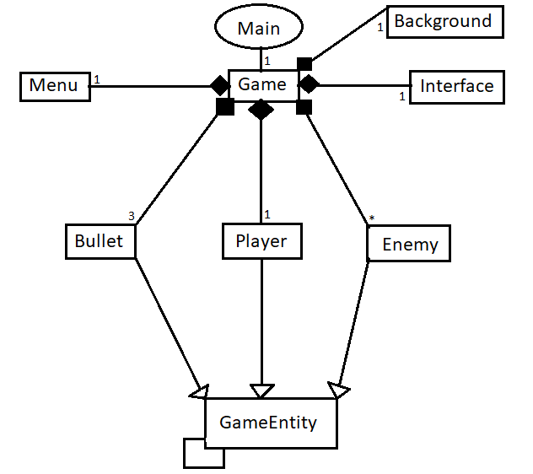

Hanteringen för Bullet/Bomb är ej klar.  
(förmodar aggregation)

[ Menu ]

|  |
| --- |
| -triangleOne, triangleTwo: Sf::CircleShape |
| -font: sf::Font |
| -text: sf::Text |
| + checkKeyPress(sf::RenderWindow); int |
| + checkIfHovering(sf::RenderWindow); void |
| + getGameMode(); int |

[ Background ]

|  |
| --- |
| -sprite: sf::Sprite |
| -texture: sf::Texture |
| +draw(); virtual void |

[ Interface ]

|  |
| --- |
| -font: sf::Font |
| -text: sf::Text |
| -windowWidth: float |
| -lives: sf::Sprite |
| +draw(); virtual void |
| +updateInterface(int seconds, int lives); void |

[ Game Entity ]

|  |
| --- |
| -rectSprite: sf::IntRect |
| -sprite: sf::Sprite |
| -texture: sf::Texture |
| -clock: sf::Clock |
| -speed: float |
| -windowWidth, windowHeight: float |
| +moveSprite(float hDir, float vDir); void |
| +setPosition(float x, float y); void |
| +getBounds(); sf::FloatRect |
| +move(); pure virtual void |
| +respawn(); pure virtual void |
| +draw(); virtual void |

[ Player ]

|  |
| --- |
| -lives: int |
| -points: int |
| -isJumping: bool |
| -hDir: int |
| -vDir, vSpeed: float |
| -windowWidth, groundHeight: float |
| - LEFT = -1, RIGHT = 1…:static const int |
| +getDir(); int |
| +looselife(); void |
| +move(); virtual void |
| +respawn(); virtual void |

[ Enemy ]

|  |
| --- |
| -lives: int |
| -hDir: int |
| -windowWidth: float |
| -LEFT = -1, RIGHT = 1: static const int |
| +isCollidingWidth(GameEntity); bool |
| +looselife(); void |
| +move(); virtual void |
| +respawn(); virtual void |

[ Bullet ]

|  |
| --- |
| -hDir: int |
| -windowWidth: float |
| -LEFT = -1, RIGHT = 1: static const int |
| +move(); virtual void |
| +respawn(); virtual void |
| +putBehindPlayer(GameEntity); void |